Смысловое чтение на уроках истории и обществознания.
В настоящее время, пожалуй, нет учителя, который во время урока не сталкивался с проявлением низкого уровня чтения своих учеников. Учительское сообщество особенно остро понимает эту проблему. Ведь недостаточный уровень читательской грамотности ведет к серьезным социальным проблемам. Поэтому, развитие навыков смыслового чтения остается актуальной формой обучения предмету в наших школах.
(Слайд) Цель: знакомство с приемами формирования смыслового чтения на уроках истории и обществознания на основе собственного опыта.
Задачи: показать место навыка смыслового чтения в содержании ФГОС, проанализировать исследования в данной области, изучить типичные ошибки обучающихся.
Место смыслового чтения в ФГОС
Знакомясь с содержанием ФГОС, учитель обращает внимание на те задачи, которые призван решить Стандарт. Как видно из Стандарта, учебник продолжает оставаться главным инструментом при обучении. Вот как показаны в Стандарте умения и навыки обучающихся при работе с текстами в учебнике: (слайд)
- уметь выделять главное в тексте, рисунке, таблице;
- устанавливать логическую связь и зависимость между сведениями, изложенными в параграфе учебника;
- сравнивать изучаемые явления;
- делать обобщения, выводы по одному или нескольким параграфам;
- составлять схемы, таблицы, графики по тексту учебника;
- делать анализ содержания рисунков в учебнике;
- составлять словарь по теме;
- самостоятельно изучать отдельную тему учебника;
- составлять план по тексту учебника;
- писать конспекты, сочинения.
Таким образом, ФГОС включают в метапредметные результаты в качестве обязательного компонента овладение навыками смыслового чтения различных текстов.
Приемы формирования навыков смыслового чтения.
Ряд исследователей данной темы, выявляют различные подходы для формирования навыка смыслового чтения. Они показывают группы умений, которые должны демонстрировать обучающиеся при работе с текстом. Например такие: находить и извлекать одну или несколько единиц информации; интегрировать и интерпретировать информацию; понимать смысловую структуру текста (тему, главную мысль / идею); понимать значение неизвестного слова; устанавливать связи между событиями; формулировать выводы; соотносить изображение и текст; понимать чувства, мотивы, характеры героев; оценивать полноту и достоверность информации; обнаруживать противоречия; высказывать и обосновывать собственную точку зрения; использовать информацию из текста.
Поэтому я, как и многие мои коллеги, уделяем внимание важнейшим приемам работы с учебным текстом на уроках и дома.
Рассмотрим примеры заданий, на которых возможно применение распространенных приемов.
Прием: работа с рисунками и текстом. Задача учителя заключается в том, чтобы помочь ученику правильно пользоваться рисунками, приучать обучающихся к тому, чтобы они при чтении текста учебника не оставляли без внимания ни одного рисунка, внимательно рассматривали бы его и анализировали. Очень важным этапом в работе с рисунком учебника является внимательное рассматривание рисунка. Учитель своими вопросами направляет внимание обучающихся на главное в рисунке, показывает, что рисунок помогает понять и усвоить новый материал. Работа с рисунками учебника может заключаться в сравнении рисунков. Работа с рисунками учебника может сопровождаться чтением текста учебника, в котором описывается то, что изображено на рисунке. Это показывает, что рисунок и текст учебника - единое целое. Текст помогает ученикам в освоении нового материала, способствует формированию у обучающихся навыков
работы с научным языком. Учитель ставит перед обучающимися конкретные задания, стимулирует их к серьезной работе над текстом. Самостоятельная работа обучающихся с учебником может проводиться в течение всего урока или занять всего несколько минут на уроке.
(СЛАЙД) Пример: работа с рисунком и текстом: Напишите МИНИ-СОЧИНЕНИЕ на основе знаний по теме и комментария к картине: «Почему дружба так важна для людей?» (Обществознание. 6 класс. Под редакцией Л.Н.Боголюбова, Л.Ф.Ивановой. М.: Просвещение, 2017).
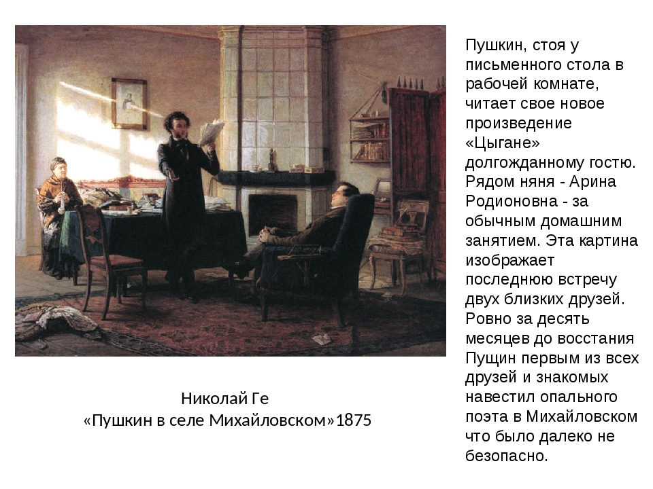
Конечно, основой ответа является текст параграфа, но использование терминов раннее изученной темы сделают ответ полным. Поэтому вопрос к картине является отправной точкой. Смотрим на картину и называем признаки дружбы: доверие, понимание, прощение, искренность, обязательность, уважение. Эти слова помогут написать мини-сочинение.
Прием: Работа с историческим текстом (СЛАЙД) «Путешествие в прошлое» к теме: «Почему важно соблюдать законы». Прочитать текст, внимательно рассмотреть изображение и ответить на вопросы (Обществознание. 7 класс)
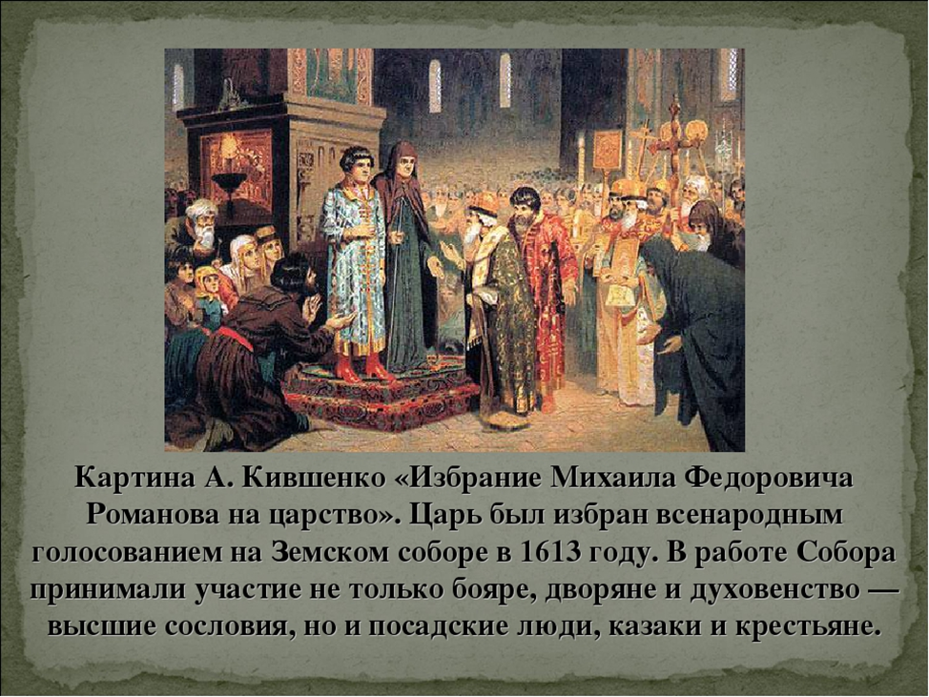

- Что такое Смута?
- Чем грозило государству отсутствие законной власти? Обоснуйте свой ответ.
- Какому событию посвящена картина?
Исторический период (XVII век) обучающимся 7 класса не известен. Поэтому, опираться они могут только на текст. Вопросы к заданиям поставлены предельно четко, ориентируют обучающихся на применение знаний по изученной теме «Почему важно соблюдать законы» и умении внимательно читать текст. Основой ответа будет являться текст параграфа, использование терминов раннее изученной темы сделают ответ полным. Смотрим на изображение и отвечаем на вопрос 3 с аргументацией.

Прием: (СЛАЙД) Работа с понятиями. Новый материал всегда сопровождается новыми словами, поэтому необходимо следить за тем, чтобы обучающиеся правильно их использовали.
При введении нового понятия выстраиваю работу по следующему алгоритму
- Обращение к этимологии слова.
- Выстраивание ассоциаций.
- Выделение существенного признака понятия.
- Установление категориальных принадлежностей.
- Сравнение с другими понятиями.
- Введение понятия.
- Выстраивание логических взаимосвязей.
(СЛАЙД) Пример введения понятия «Экономика» в 7 классе:
- В переводе с греческого слово «экономика» происходит от греческого oikonomia – управление домашним хозяйством. Однако в современном языке оно более многозначно.
- Ассоциации обучающихся: хозяйство, производство, природные ресурсы.
- Существенный признак: хозяйство, удовлетворения потребностей.
- Категориальная принадлежность: тип экономической системы, традиционная система, рыночная, командно-административная система, смешанная система.
- Сравнение традиционной системы и рыночной системы.
- Экономика — система общественного производства, осуществляющая собственно производство, распределение, обмен и потребление необходимых обществу материальных благ, включая продукты и услуги
- Построение предложений, содержащих информацию об экономике.
Или на этапе определения темы: обучающимся предлагаю для зрительного восприятия название темы урока и прошу объяснить значение каждого слова. Далее, от значения слова определяем цель урока. Очень продуктивным на этом этапе является приём «Маркер». (СЛАЙД) Маркер — это смысловой ключ к понятию, «системная полочка», на которой находится понятие. Предлагаю ученикам несколько готовых определений ключевых понятий к уроку, предлагаю найти слова-маркеры и определить о чём пойдет разговор на уроке. Работая над определённым понятием в тесте, ученик учится находить "слово - маркер" - главное смысловое слово. Оно является ключевым в работе над заданиями базового уровня.
Пример:
- понятие - "индивидуальность" - маркер - "своеобразие".
- понятие - "индивид" - маркер - "типичное, общее".
- понятие - "суверенитет" - маркер - "независимость".

(СЛАЙД) Прием: Составление кластера (схемы) (История. 6 класс.). Тема урока: «Как происходило объединение Франции».
Для структурирования информации, выявления причинно-следственных связей главных и второстепенных мыслей текста, возможно использовать составление учениками кластеров. Кластер является отражением нелинейной формы мышления. На чистом листе (классной доске) посередине пишу ключевое слово или предложение, которое является ядром темы. Вокруг ключевого слова записать слова, предложения, выражающие основные идеи, факты, образы по теме: «Как происходило объединение Франции».
(СЛАЙД) Задание: слушая выступления групп, составить кластер в рабочем листе «Кто был заинтересован в объединении Франции»

Кто был заинтересован в объединении страны?

(СЛАЙД) Прием: Выполнение заданий на сравнение изучаемых явлений. Ценный вид самостоятельной работы, развивающей не только память, но и логическое мышление обучающихся. Обучение приемам сравнения провожу на конкретном материале.
Существует вопрос: что легче дается обучающимся - установление различий сравниваемых явлений или установление их сходства? Разумеется, сравнивая изучаемые явления, мы стремимся прежде всего найти в них то особенное, что отличает один объект от другого.
Прием: «Сравнение»: На основе знаний по теме сравните рисунки. Какие сходства и различия вы видите. (История 6 класс)
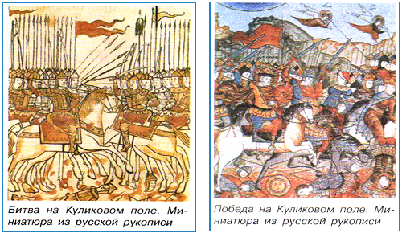
Ответы: На одном рисунке: битва, а на другом - победа в битве.
Ошибка: сравнение названий миниатюр, а не содержания.
Причина: невнимательное прочтение задания. В этом случае важна коррекция ошибок. Необходимо перечитать отрывок текста. После повторного прочтения текста обучающиеся дают верный ответ: «на левом рисунке оба войска выстроились лицом к лицу - готовы к битве, уже есть жертвы, но противники держат строй. На правом рисунке ряды противников смяты, они повернулись спиной к русским дружинам - значит, бегут».

Прием. (СЛАЙД) Анализ информации различных источников: загадки исторической карты. Работая с исторической картой на с. 154 «Франция в 11-12 вв.» учебника ответьте на вопросы.

1. Каким цветом обозначены владения короля в начале 12 века?
2. Какой город был столицей?
3.Каким цветом обозначены владения крупных феодалов?
4. Сравните владения короля и владения феодалов?
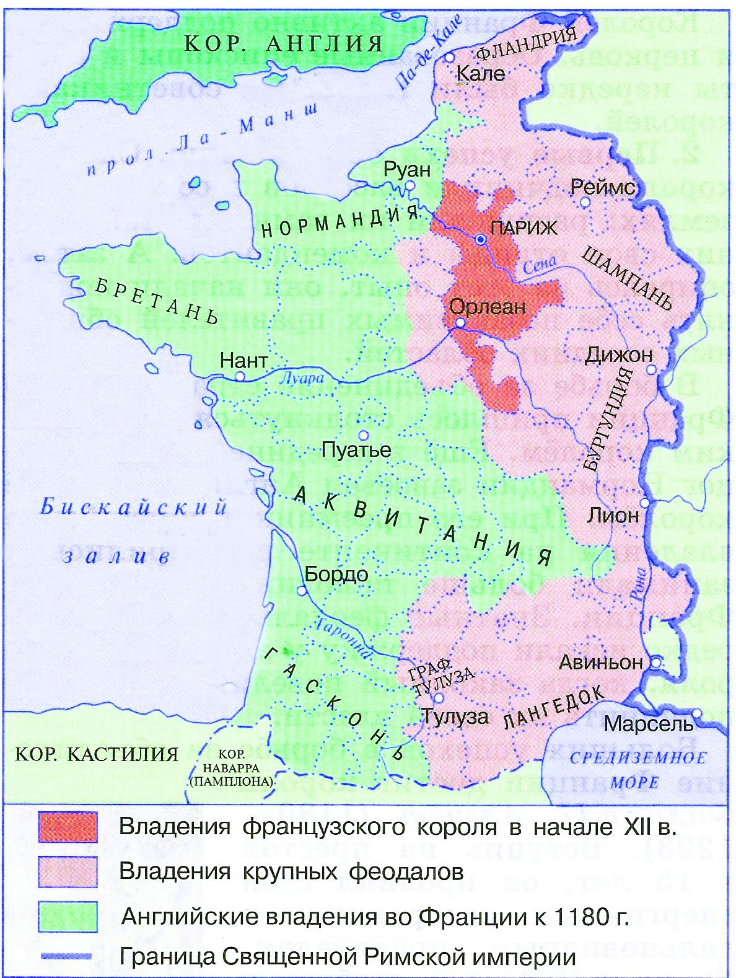
5. Кто еще владел землей на территории Франции?

Однако может возникнуть вопрос от обучающихся: использовать можно только карту? Нет, возможно использовать весь материал параграфа. Обращаемся к тексту. Обучающиеся, изучив текст, сами делают вывод о том, что более полную информацию может дать текст параграфа и дополнительный источник в конце параграфа. Так, с помощью карты находят решение и делают следующие выводы:
с помощью карты:
- Королю нужно было расширять свои владения.
- Увеличивая свои владения, необходимо усиливать свою власть.
Важным умением сегодня на уроках истории и обществознания является не только получение и переработка информации из сплошного учебного текса, но и получение исторических знаний из источников, которые на первый взгляд таковыми не являются. (СЛАЙД). Например, на уроках в 5 классе по теме «Письменность и знания в Древнем Египте» целесообразно использовать сразу три источника исторической информации.
Одновременная работа с источником «Наставление непослушному ученику», научным текстом с описанием особенностей египетского письма и иллюстрацией даёт полное представление об особенностях письменности и процесса обучения в Древнем Египте.

Таким образом, «смысловое чтение» означает наиболее точное понимание и осознание прочитанного текста. Особенностью смыслового чтения является то, что обучающийся получает возможность самому в процессе обучения конструировать этот процесс и отслеживать направления своего интеллектуального развития, определять свой уровень читательской грамотности.
Применение приемов смыслового чтения дало положительные результаты: повысился уровень качества выполнения заданий с текстами в рамках ОГЭ и ЕГЭ по обществознанию; повысился интерес обучающихся к исследовательской деятельности, обучающиеся активно участвуют в научно-практических конференциях, в олимпиадах по предметам и викторинах разного уровня.
Литература
- Гостева Ю.Н., Кузнецова М.И., Рябинина Л.А., Сидорова Г.А., Чабан Т.Ю. Теория и практика оценивания читательской грамотности как компонента функциональной грамотности // Отечественная и зарубежная педагогика. 2019. Т. 1, № 4 (61). С. 34-57.
- Григорьева А.К. Смысловое чтение учебного и научного текста: теория и практика: учебное пособие/ А.К.Григорьева, И.И.Московкина. - М.: ФЛИНТА: Наука, 2016.-176.
- Пяткова О.Б. Формирование стратегий смыслового чтения текстовой информации у обучающихся // Научно-методический электронный журнал «Концепт». - 2017. - № 7.
- Федеральный государственный образовательный стандарт начального общего образования. [Электронный ресурс] - режим доступа: http://standart.edu.ru/catalog.aspx?CatalogId=959.
- Фисенко Т.И. Развитие навыков смыслового чтения при работе с различными текстами на уроках в 5-11 классах. [Электронный ресурс]. Режим доступа: http://www.kreativ-didaktika.ru/

